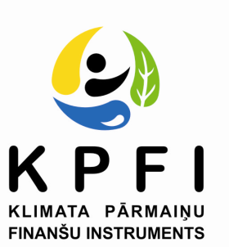





Informatīvs seminārs

projektu iesniedzējiem
Klimata pārmaiņu finanšu instrumenta (KPFI) finansēto projektu atklātā konkursā „Atjaunojamo energoresursu izmantošana mājsaimniecību sektorā”
II kārta

Valmiera, Valmiera,
Valmieras kultūras centrs,
Rīgas iela 10, 2011. gada 11.oktobris

Semināra programma

11:00 – 11:05 Semināra atklāšana
VARAM pārstāvis

11:05 – 11:45 KPFI konkursa nolikuma „Atjaunojamo energoresursu izmantošana mājsaimniecību sektorā” nosacījumi un vērtēšanas kritēriji
VARAM pārstāvis

11:45 – 12:00 Ieskats projekta īstenošanas nosacījumos
VIF pārstāvis

12:00 – 12:30 KPFI konkursa „Atjaunojamo energoresursu izmantošana mājsaimniecību sektorā” projekta iesnieguma aizpildīšanas specifika un aprēķinu metodika
Eksperts

12:30 –12:50 Kafijas pauze

12:50 –13:20 Atjaunojamo energoresursu tehnoloģiju veidi, to izmantošanas iespējas
Eksperts

13:20 – 14:30 Jautājumi un atbildes

Lai piedalītos seminārā un saņemtu izdales materiālus, aicinām iepriekš pieteikties, norādot vārdu, uzvārdu, organizāciju, e-pasta adresi, semināra norises vietu un datumu, līdz š.g. 7.oktobrim plkst.14:00, reģistrējoties tīmekļa vietnē www.vidzeme.lv.

